Presseinformation
»Tegernsee-Connection« von Jürgen Ahrens
Meßkirch, August 2020

Aus Gier und Rachedurst
Der erste Fall für Kriminalkommissar Markus Kling am Tegernsee
Das Buhlen um attraktive Immobilien geht oft mit unlauteren Mitteln einher. Macht, Geld und Gier sind dabei die treibende Kraft. Diese zeigt auch der neue Kriminalroman »Tegernsee Connection« von Jürgen Ahrens. Im ersten Fall für Kriminalkommissar Markus Kling brennt ein Luxushotel am Tegernsee nieder. Alles deutet auf Brandstiftung hin. Als bei einem weiteren Brand ein Mensch den Flammen zum Opfer fällt, entpuppt sich das Ganze als Mordfall. Kling wird in eine völlig fremde Welt hineingezogen, die aus Schmiergeldaffären, Intrigen und Verbrechen besteht. Dabei tauchen die LeserInnen in die trügerische Idylle des Tegernsees ein und werden mit einem Feuerteufel konfrontiert, der es liebt, mit dem Feuer zu spielen.

Zum Buch
Spezlwirtschaft, Intrigen und Verbrechen bis zum Mord: Hinter der Fassade der feinen Gesellschaft am Tegernsee verbergen sich bisweilen finsterste menschliche Abgründe. Das erfährt auch Kommissar Markus Kling, als er es bei seinem ersten Fall mit einer Schmiergeldaffäre zu tun hat und ein Luxushotel bis auf die Grundmauern niederbrennt. Im Zentrum der Ermittlungen steht ein Feuerteufel, der seine Umgebung in Angst und Schrecken versetzt – erst recht, als er bei seinen Taten über Leichen geht.

Der Autor
Jürgen Ahrens, geboren in Bremen, studierte Germanistik, Musikwissenschaft und Fotodesign. Im Anschluss arbeitete er acht Jahre als Texter in internationalen Werbeagenturen, bevor er sich selbstständig machte. Neben seiner werblichen Tätigkeit arbeitete er auch journalistisch, unter anderem für das BMW Magazin und die Süddeutsche Zeitung, und veröffentlichte mehrere Autobücher und Romane. Mit Kommissar Markus Kling hat er seine erste Serienfigur erschaffen. Jürgen Ahrens lebt mit seiner Ehefrau in seiner Wahlheimat München. Seit 2005 ist er aktives Mitglied der Autorengruppe KaLiber.
Weitere Informationen unter juergen-ahrens.com

Tegernsee-Connection
Jürgen Ahrens
256 Seiten
EUR 13,00 [D] / EUR 13,40 [A]
ISBN 978-3-8392-2762-6
Erscheinungstermin: 12. August 2020
Kontaktadresse:

Gmeiner-Verlag GmbH
Petra Asprion
Im Ehnried 5
88605 Meßkirch
Telefon: 07575/2095-153
Fax: 07575/2095-29
petra.asprion@gmeiner-verlag.de
www.gmeiner-verlag.de

Cover und Autorenfoto zum Download

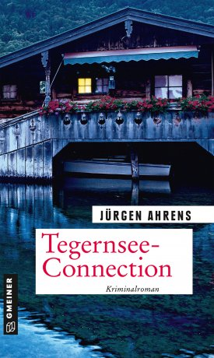
© Jürgen Ahrens

Anforderung von Rezensionsexemplaren:
- Jürgen Ahrens »Tegernsee-Connection«, ISBN 978-3-8392-2762-6

Absender:

^{Redaktion}

^{Ansprechpartner}

^{Straße}

^{Land-PLZ Ort}

^{Telefon / Telefax}

^{E-Mail}

